四川省普通高校职教师资班和高职对口招生统一考试样题(2014年版)
（服装类专业二卷）
（本试卷共2页，满分180分，180分钟完成）
得分 | 阅卷人

提取图片中的设计元素，设计女装一套，并与图片中服装形成一个系列。
要求：
（1）运用系列服装设计的方法和原理，画出彩色着装效果图；
（2）用文字简要说明设计构思、设计原理及材料的运用，排版合理；
（3）服装具有时尚性。
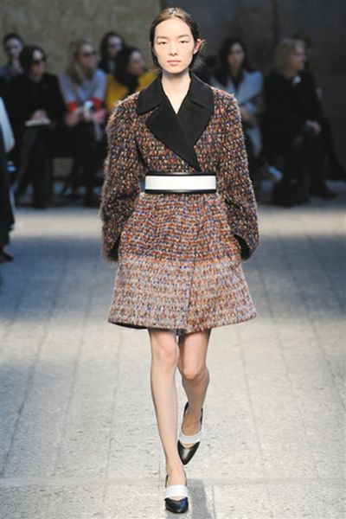
评分标准：（总分180分）
1．服装人体姿态优美、动态平衡 40分
2．服装色彩主次分明色彩明快 40分
3．服装效果图完整、服饰搭配合理 25分
4．表现技巧娴熟 20分
5．服装质感表现力强 15分
6．线条流畅整体美感强 15分
7．服装色彩与服装风格协调 15分
8．绘制规范、卷面整洁 10分

